TARLA HAZIRLIĞI
Toprağın yapısına ve patatesten önce yetiştirilen bitkiye göre değişir. Süratli bir çıkış, kuvvetli kök gelişimi, yumruların gelişmesi için iyi bir toprak hazırlığı gerekir.
Ağır (killi) topraklarda patates tarımı tercih edilmemelidir. Şayet yine de yapılacaksa sonbaharda 20-25 cm derinlikte sürüm yapılır. İlkbaharda diskaro ve tırmık geçirilir.
Hafif (kumlu) topraklarda ilkbaharda toprağı fazla gevşetmeyecek şekilde daha yüzlek sürüm yapılır. Sadece tırmık çekmekle tohum yatağı hazırlanır.

EKİM NÖBETİ
Arka arkaya dikildiği zaman hastalıkları çoğalır, verimi düşer. Toprağa azot ve humus sağlayan baklagiller ve hububat, özellikle kışlık hububat ekim nöbeti için uygundur.

TOHUMLUK KALİTESİ VE SEÇİMİ

Patateste tohumluk olarak kullandığımız kısım yumrularıdır. Tohumluk yumrular, 6 cm çapında ve ortalama 50 g ağırlığında olmalıdır.

Tohumluğun çeşidi, üretim amacına göre seçilmelidir. Sertifikalı tohumluk kullanılmalıdır. Tohumluk yumruların, dikim esnasında gözleri uyanmış olmalı ve üzerlerinde yaklaşık l cm boyunda yeşil filizleri bulunmalıdır.

DİKİM
Patates, ilkbaharda toprak ısısı 8-10°C yi bulduğu ve geç donların sona erdiği zaman dikilir. Bölgemizde dikim zamanı Şubat-Mart aylarıdır.
Dikim mesafeleri yetiştiricilik sistemine göre değişir. Patates üretiminde dikimde sıra arası 70-75 cm, sıra üzeri 20-40 cm’dir. Tohumluk üretiminde sıra araları aynı kalırken sıra üzeri kısalır (20 cm). amaç daha fazla büyümeyen yumru elde etmektir. Dikim derinliği; yüzlek dikimde 2 cm, derin dikimde 5 cm’dir. Yüzlek dikimlerin üzerine en az 15 cm, derin dikilenlerin üzerine ise 10 cm toprak konularak sırt yapılmalıdır. Sırt yapılma zamanı;
-Dikimden hemen sonra düşük sıcaklık veya toprakta kaymak bağlama durumlarında, çıkış tamamlandığında sırt yapılır.
-Dikim sonrasında yüksek sıcaklık ve kuraklık bekleniyorsa, sırt dikimden hemen sonra yapılır.
Dikim el ile yada makine ile yapılabilir. Önerilebilecek en uygun dikim yöntemi;
-Tohumluk yumruların karık pulluğu ile açılan karık diplerine yerleştirilmesi,
-Aynı karık pulluğunun sırtlardan geçirilerek karıkların kapatılmasıdır.
Çıkış sonrası bitkiler uygun büyüklüğe ulaştığında aynı karık pulluğu ile boğaz doldurma ve yabancı ot kontrolü de yapılabilir.
Sulu şartlarda ortalama dekara 200-250 kg, kuru şartlarda 150 kg tohumluk yeterlidir.

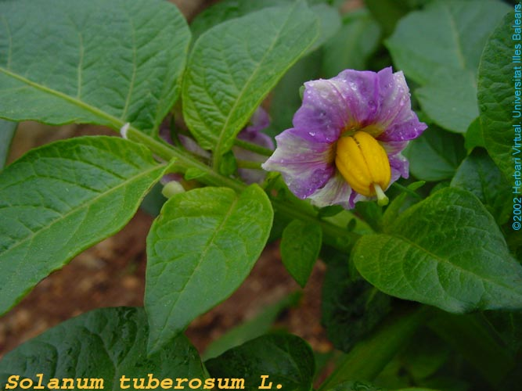

BAKIM İŞLERİ
Patates, fazla bakım isteyen bir bitkidir. Çıkıştan önce düzeltilmiş (dişleri yatırılmış) tırmık çekmek faydalıdır. Hem toprak kaymak tabakası bağladıysa kırılmış, hem de yeni çıkmaya başlayan yabancı otlar öldürülmüş olur.
Patates, 3-4 yapraklı olunca yüzlek ve dikkatli bir şekilde ilk çapa yapılır. Bu çapa ile toprak kabartılır, yabancı otlar öldürülür ve nemin korunması sağlanır. Bundan sonra 20’şer gün arayla (gerekirse 3-4 defa) her çapa ile birlikte boğaz doldurma işlemi yapılır.

GÜBRELEME
Patates çiftlik gübresinden çok hoşlanır. Dekara l,5-2 ton, eğer toprak çok fakir ise 2,5-3 ton çiftlik gübresi verilirse verim çok artar. Bu miktarlardan fazlası nişasta miktarı ve lezzeti olumsuz etkiler.
Üreticilerin topraklarını tahlil ettirmeleri, bunun neticesine göre gübre kullanmaları en iyi yoldur. Eğer toprak tahlili yapılmamışsa saf madde olarak dekara sulu şartlarda l4-16 kg azot,8-10 kg fosfor, 8-10 kg potasyum verilebilir.
Fosforlu ve potasyumlu gübrenin tamamı ile azotlu gübrenin yarısı Amonyum Sülfat veya Üre olarak dikim için açılan çizilere el ile yeknesak olarak uygulanmalı ve gübrelerin toprakla karışımı sağlandıktan sonra dikim yapılıp, sıralar toprakla kapatılmalıdır.
Ekim kombine patates mibzeri ile yapılacaksa fosforlu ve potasyumlu gübrelerin tamamı ile azotlu gübrenin yarısı tohumla beraber banda verilmelidir. Azotlu gübrenin ikinci yarısı boğaz doldurma ve ilk sulamadan önce verilmelidir.

SULAMA
Patates bitkilerinde su ihtiyacı alt yapraklardaki solma ve sararmayla kendini belli eder. Topraktaki nem dikkate alınarak ilk sulama, yumrular fındık büyüklüğüne geldiğinde yapılmalıdır. Hafif topraklarda l5-18, ağır topraklarda 22-25 gün arayla yetiştirme süresince 2-4 sulama yapılır. Hasat ile son sulama arasında l haftalık bir zaman bırakılır.
En yaygın sulama yöntemi, karık ile sulamadır. İki karık arası mesafe kumlu topraklarda 60-65 cm, ağır topraklarda 70-80 cm’dir.
Patatesin en fazla suya ihtiyaç duyduğu devre, çiçeklenmeden 20 gün önce başlayan ve yumru yapmaya başladığı zamana kadar geçen devredir.
Sulama yeterli ve düzenli yapılmadığı takdirde, başta verim kaybı olmak üzere,memeli ve çatlak yumrular,yumru içinde kararmalar ve boşluklar ortaya çıkar.

HASAT
Patateste hasat zamanının geldiği, yaprak ve sapların sararıp kuruduğu, yumruların normal büyüklüğünü alarak bitkiden kolayca ayrıldığı ve kabuğun kalınlaşıp sertleştiğinden anlaşılır. Kabuk tırnakla kolayca soyulmaz. Yumrunun kesiti ıslak değil, koyu bir görünümdedir.
Patatesin hasadında çok dikkatli olmak gerekir. Yumrular kesilip zedelenmemeli, toprakta yumru bırakılmamalıdır. Söküm sırasında toprak yaş olmamalı, tavında bulunmalıdır.
Patates hasadı değişik şekillerde yapılır:
-Bel, çatal bel yada çapa ile patatesler sökülüp el ile toplanır,
-Pullukla sökülüp el ile bitkiden ayrılarak toplanır,
-Tek veya çift sırayı söküp bitkiden ayıran makineler ile de hasat yapılır.
Hasattan sonra yumrular ıslak ise gölgede kurutulur. Hasta, çürük, berelenmiş ve kabuğu soyulmuş olanları ayıklanır. Sonra iri, orta ve küçük boy olmak üzere sınıflandırılarak file çuvallara doldurulur.

DEPOLAMA
Patates fazla miktarda su ihtiva eden bir ürün olduğundan iyi bir şekilde depolanmazsa çok zarara uğrar. Yumrular çürür, pörsür, filiz verir ve değerini kaybeder.
Yumrular en iyi şekilde; olgun, zedelenmemiş ve temiz olarak 3-4°C sıcaklık, %85-90 nisbi nemde ve solunum sonucu meydana gelen karbondioksit, su ve ısıyı uzaklaştırıp oksijen sağlamak için havalandırma tertibatı iyi olan özel koruma depolarında saklanabilir. Depolamada yığın yüksekliği, yemeklik patateslerde 3-4 metre olabilir. Tohumluk patateslerde ise en fazla l metre olmalıdır.
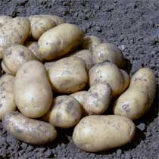

Patates Yetiştiriciliği

Mustafa ALTINDEĞER
Ziraat Mühendisi

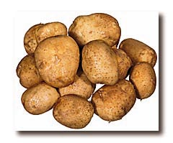

2005

